Risikovurdering; Grunnleggende prinsipper (må oppdateres)

Introduksjon og Formål

Skolen har tidligere gjennomført risikovurderinger. Tidspunkter mellom oppdatering av risikovurderinger har imidlertid vært variabelt. Videre har det blitt benyttet opptil 6 forskjellige maler. Begrepet «restrisiko» har ikke blitt adressert.

Dnv Standard ST-0029, 2017, legger opp til aktivt bruk av risikovurderinger. Risikovurderinger skal foretas innenfor tradisjonelle «infrastrukturelle» områder/fysiske områder, men også innenfor kvalitative områder, herunder frafall av undervisningspersonell, og frafall av undervisningskvalitet.

I 2020 ble det utarbeidet ny mal for risikovurdering. Denne følger ALARP prinsippet, og ble implementert for alle avdelinger.

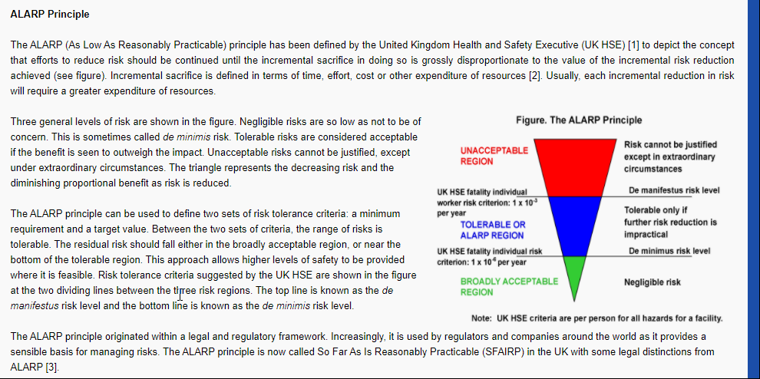

I perioden 2023-2025 kom det innspill fra Bergen Kommune, og DnV, om en ytterligere spissing av metodikk for risikovurdering. Dette har blitt hensyntatt i ny ROS-mal for maritime i 2025. Andre avdelinger benytter fremdeles ALARP metodikk fra 2020.

Dette dokumentet vil bli oppdatert med begreper fra mal 2025.

Rammer/Metode for Risikovurdering

Restrisiko: Skolen har en vurdert, og uttalt, holdning til restrisiko. Denne tilsier at INGEN plasseringer på rødt i risikomatrise godkjennes. Videre godkjennes INGEN plasseringer på oransje i risikomatrise før man befinner seg innenfor «Tolerable ALARP region». I praksis oppnås «Tolerable ALAP region» ved at man etablerer nye risikoreduserende tiltak (tiltak som opprinnelig ikke var påtenkt) frem til KOSTNADEN (i form av ressurser) ved neste risikoreduserende tiltak er VESENTLIG større enn den fordel (les: risikoreduksjon) man forventer å få med tiltaket.
Konsekvensområder

Skolen har en vurdert, og uttalt, holdning til konsekvensområder. Drøftinger i ledelsen, og med HVO, har medført at en ROS analyse internt skal ha hovedfokus på innvirkninger innenfor konsekvensområdene LIV OG HELSE samt NATUR OG MILJØ. Deretter ØKONOMI. Til slutt OMDØMME OG STABILITET. Scenarioanalyse/Risikoreduserende tiltak må dermed belyse disse områder.

Kryssreferanser

KS2017 2.1.9-02: MAL Risikovurdering.

Eksterne referanser

